Міністерство освіти і науки України

Черкаський національний університет ім. Б.Хмельницького

Звіт з лабораторної роботи №2

з курсу «WEB-технології та WEB-дизайн»

Перевірив: Виконав:

к.т.н. Немченко В.В. студент групи КС-15

Сізов О.О.

____________ ____________

(підпис) (підпис)

Черкаси 2018

***Тема:*** Засоби побудови веб-сторінок.

***Мета:*** Набуття теоретичних та практичних навичок по роботі з основними технологіями побудови веб-сторінок.

***Завдання***

Засобами HTML та CSS створіть адаптивну веб-сторінку заданого вигляду, використовуючи:

* розмітку за допомогою таблиці;
* розмітку за допомогою блоків.

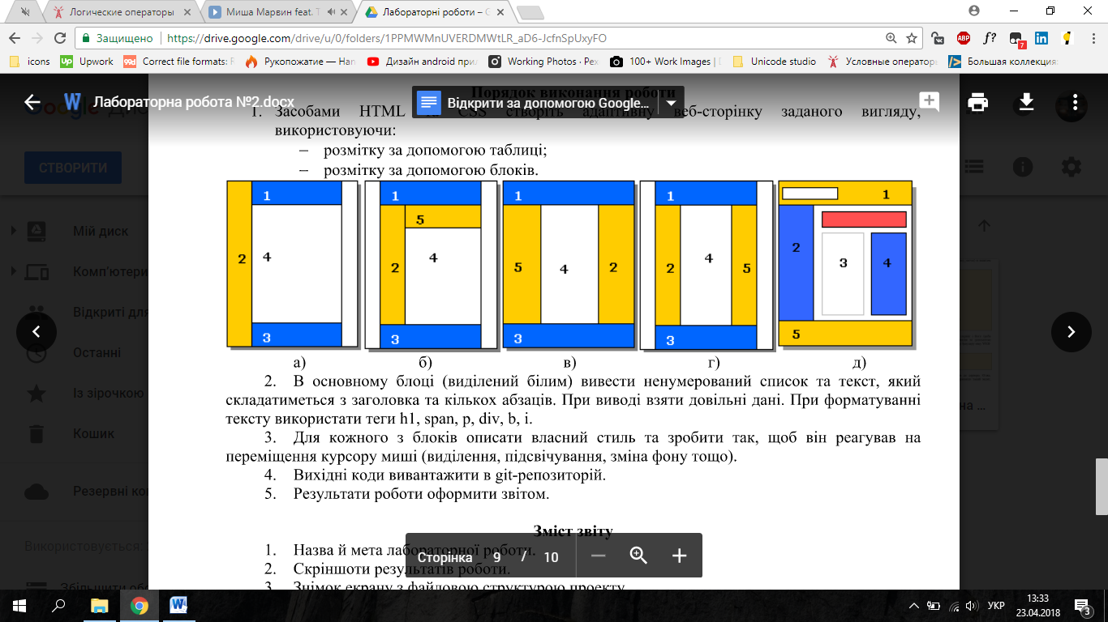

Рисунок 1 – Вигляд сторінки

В основному блоці (виділений білим) вивести ненумерований список та текст, який складатиметься з заголовка та кількох абзаців. При виводі взяти довільні дані. При форматуванні тексту використати теги h1, span, p, div, b, i.

Для кожного з блоків описати власний стиль та зробити так, щоб він реагував на переміщення курсору миші (виділення, підсвічування, зміна фону тощо).

Вихідні коди вивантажити в git-репозиторій.

Результати роботи оформити звітом.

***Хід виконання***

Розмітка за допомогою таблиці:

Лістинг файлу index.html:

<!DOCTYPE html>

<html>

<head>

<title>Lab2 Seezov</title>

<link href='style.css' rel='stylesheet' type='text/css'>

</head>

<body>

<table class="myTable">

<tr class="outherBlock">

<td colspan="3"><b>1<b></td>

</tr>

<tr class="tableIN">

<td class="innerBlock"><b>5<b></td>

<td><b>4<b></td>

<td class="innerBlock"><b>2<b></td>

</tr>

<tr class="outherBlock">

<td colspan="3"><b>3<b></td>

</tr>

</table>

</body>

</html>

Лістинг файлу style.css:

body{

margin: auto;

}

.myTable{

width: 400px;

height: 100vh;

text-align: center;

margin: auto;

}

.outherBlock{

color: white;

background: blue;

text-align: left;

height: 10%;

}

.innerBlock{

background: yellow;

}

Розмітка блоками:

Лістинг файлу index1.html:

<!DOCTYPE html>

<html>

<head>

<title>Lab2 Seezov</title>

<link href='style1.css' rel='stylesheet' type='text/css'>

</head>

<body>

<div class="outherBlock">1</div>

<div class="centerBlocks">

<div class="yellowInnerBlock">5</div>

<div class="whiteInnerBlock">4</div>

<div class="yellowInnerBlock">2</div>

</div>

<div class="outherBlock">3</div>

</body>

</html>

Лістинг файлу style1.css:

body{

margin: auto;

width: 400px;

height: 100vh;

}

.centerBlocks{

display: flex;

text-align: center;

}

.outherBlock{

height: 10vh;

background: blue;

color: white;

text-align: left;

}

.yellowInnerBlock{

height: 80vh;

width: 33.3%;

background: yellow;

}

.whiteInnerBlock{

height: 80vh;

width: 33.3%;

}

Посилання на git-репозиторій: <https://github.com/Seezov/web2018>

***Висновок:*** В результаті виконання лабораторної роботи було створено декілька веб-сторінок та набуто нових практичних знань з позиціювання елементів на сторінці, а саме через таблицю, та блоками.